**Naslov naloge: Najboljši razred**

1. **Zasnovana na** (če obstaja, URL naloge, na kateri temelji):

<https://pisek.acm.si/contents/4907-319805995281415931-1468740812716735939-362309706589532110-284551946870375390/>

vsebinsko podobna zgornji, vsi potrebni delčki pa so v spodnji nalogi 😊

<https://pisek.acm.si/contents/4907-319805995281415931-1468740812716735939-217795762689010164-1243440093850248317/>

1. **Predlagatelj** (ime, priimek, e-pošta):

Tea Bela Kočar, 1a.tea.belakocar@gmail.com

1. **Ilustracija naloge**Tipični izgled naloge VHOD/IZHOD.

Slika, ki vsebuje besede besedilo

Opis je samodejno ustvarjen

1. **Besedilo**

Učitelji matematike 8. razredov na Piškovi osnovni šoli so se v zbornici prerekali, kateri razred je najbolje pisal zadnji test. Sklenili so, da bodo poleg povprečnega števila doseženih točk na testu preverili tudi, koliko učencev iz vsakega razreda je na testu doseglo več kot 75 točk. Popravi program tako, da bo prebral vseh 20 rezultatov učencev in izpisal povprečno število doseženih točk ter število učencev z več kot 75 doseženimi točkami. Rezultata morata biti zapisana v tem vrstnem redu. Pazi, program mora pravilno izpisati rezultate za vse tri 8. razrede.

1. **Vnaprej podana koda:**

Slika, ki vsebuje besede besedilo

Opis je samodejno ustvarjen

1. **Koda rešitve**

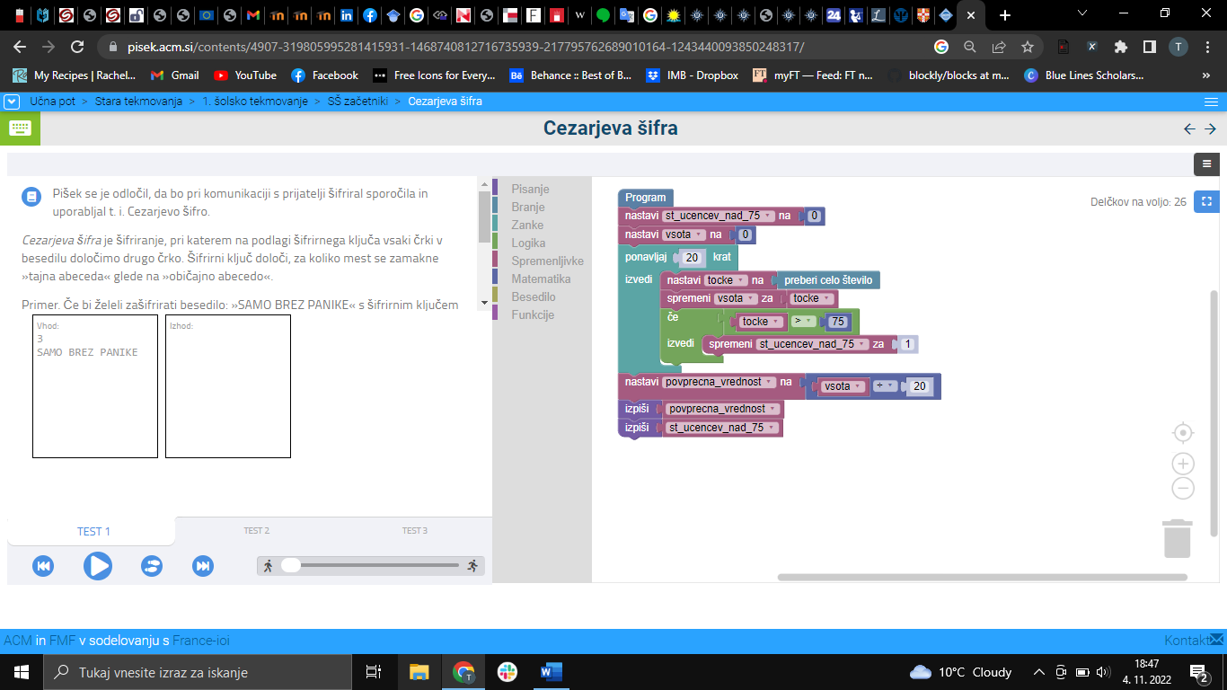

1. **Testni primeri**

|  |  |  |  |  |  |
| --- | --- | --- | --- | --- | --- |
| **Testni primer 1** | | **Testni primer 2** | | **Testni primer 3** | |
| **VHOD 1** | **IZHOD 1** | **VHOD 2** | **IZHOD 2** | **VHOD 3** | **IZHOD 3** |
| 55 | 73 | 41 | 68 | 45 | 64 |
| 66 | 8 | 68 | 10 | 56 | 7 |
| 49 |  | 50 |  | 38 |  |
| 98 |  | 78 |  | 88 |  |
| 100 |  | 57 |  | 94 |  |
| 88 |  | 80 |  | 74 |  |
| 80 |  | 76 |  | 80 |  |
| 68 |  | 70 |  | 58 |  |
| 59 |  | 61 |  | 48 |  |
| 84 |  | 79 |  | 38 |  |
| 93 |  | 83 |  | 83 |  |
| 46 |  | 90 |  | 36 |  |
| 48 |  | 50 |  | 38 |  |
| 73 |  | 76 |  | 63 |  |
| 67 |  | 56 |  | 57 |  |
| 97 |  | 81 |  | 87 |  |
| 90 |  | 83 |  | 93 |  |
| 70 |  | 76 |  | 60 |  |
| 64 |  | 50 |  | 54 |  |
| 65 |  | 55 |  | 90 |  |

Zgornji del je obvezen (vse, razen morda 1 in 5)!

DODATNO:

Opombe sestavljavcem, priloga grafične datoteke (z informacijo o avtorju/pravicah), morebitne omejitve glede delčkov, kateri delčki naj bodo, kaj naredijo (če niso standardni), …

**Na voljo vsi delčki iz sklopov:**

* Pisanje
* Branje
* Zanke
* Logika
* Spremenljivke
* Matematika

**Omejitev delčkov:** osnovna naloga brez omejitve

Vsi potrebni delčki so standardni